SEMANA N°: 4 | ASIGNATURA: Matemáticas
GUÍA DE APRENDIZAJE (clase 8)
Profesor(a): María Cecilia Estay Machuca
Nombre Estudiante: |  | Curso: 1 Básico
Unidad: 1
Objetivo de Aprendizaje:
1. Leer números del 0 al 20 y representarlos en forma concreta, pictórica y simbólica. OA03
Recursos de aprendizaje a utilizar: Guías de Aprendizaje
Instrucciones: Agrupando y formando decenas.
Para formar una decena debo agrupar diez unidades:
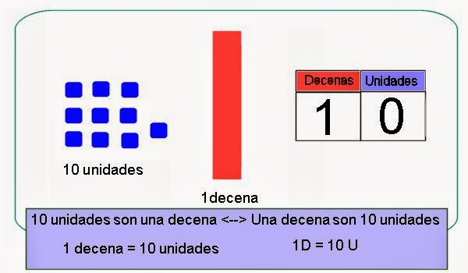

Imagina que, con las 10 unidades sueltas, formas una barrita.
Si en tu casa tienes bloques o legos puedes jugar a formar decenas con ellos.
1 decena = 10 unidades

